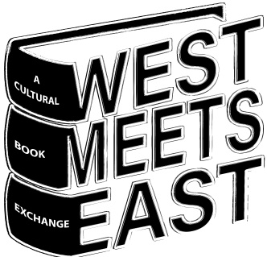

FORMULAR DE ȊNSCRIERE

WEST MEETS EAST
A CULTURAL BOOK EXCHANGE
Ediţia a XIII-a, 2024

Prenume / Nume
Titlul lucrării
Tehnica
Dimensiuni și greutate
Anul realizării
Preţ lucrare
Adresă domiciliu
Adresa de e-mail
Telefon

